属性详情

分类-属性表

商品属性

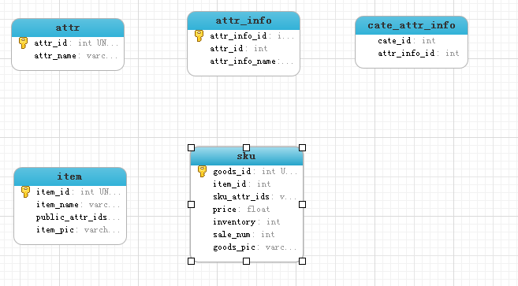

商品表

货品表

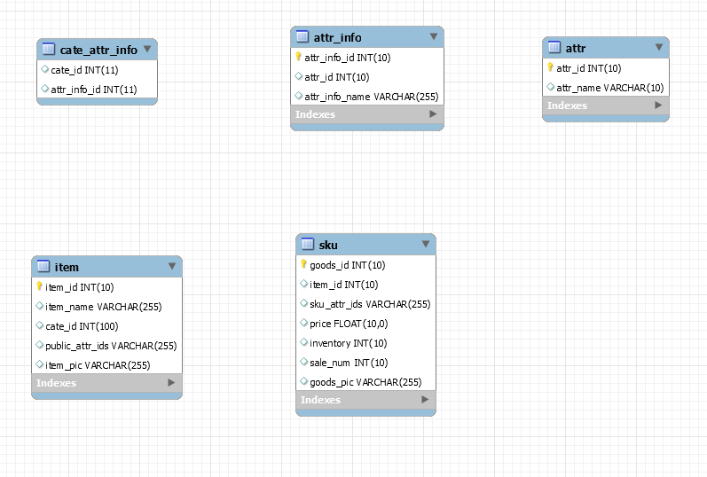

举例：

华为P10：分为

机身颜色： 蓝 金 黑 白 绿

网络类型：移动 联通 电信

存储容量：64G 128G

…

当选择不同的属性，对应不同的价格，库存，图片（只针对颜色）

当属性没选齐时，价格显示‘最低价-最高价’的一个范围；

当没选颜色时，默认显示货品的图片；

货品：一类商品的集合，如华为P10

商品：具体的某一个商品，如华为P10 蓝色 移动版 64G

attr表：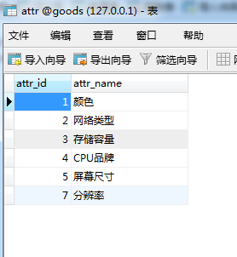

保存属性名；

attr_info：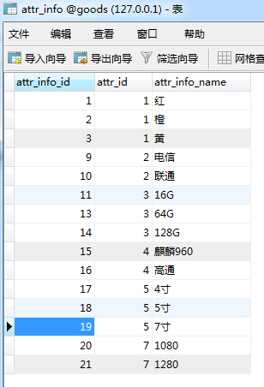

属性名下所有的属性值表；

sku: 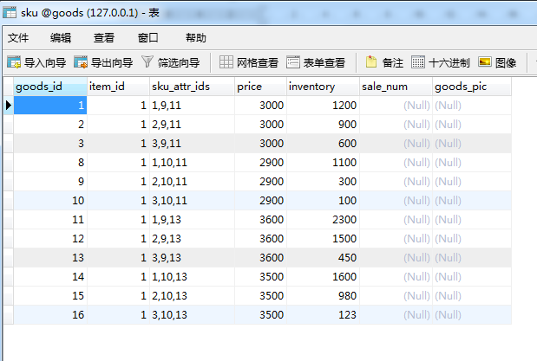

商品表

Item：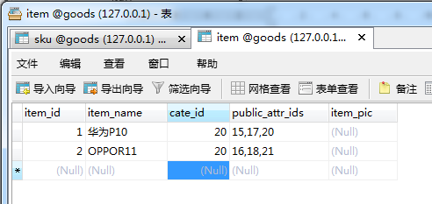

货品表

货品表里存的公共属性，不影响价格和库存的属性；公共图片；三级分类的id

cate_attr_info: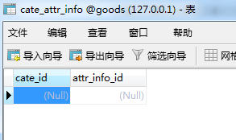

将分类表和attr_info表建立联系，当添加商品时，当选择完三级分类之后，其对应的公共、sku属性都将显示出来；

附件：数据库： 

表结构：

attr: 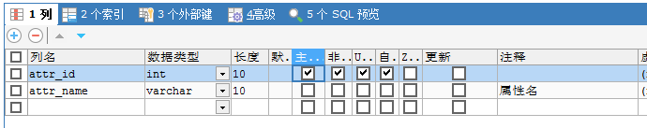

attr_info:

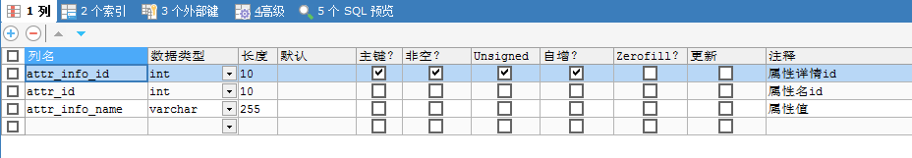

cate_attr_info: 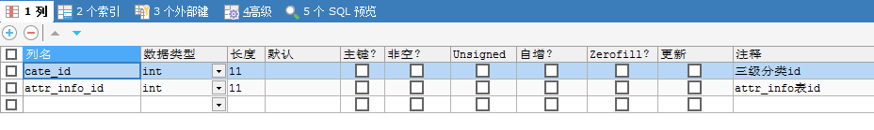

item:

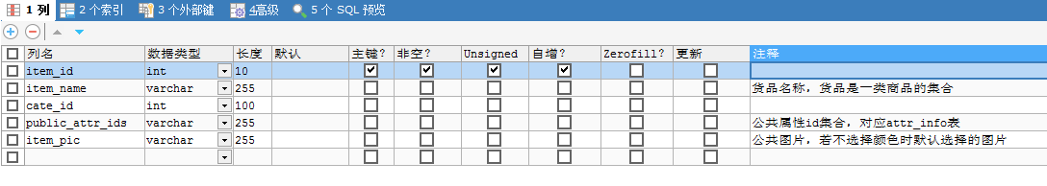

sku:

